# Robotek gre domov 2

Pomagaj robotki, da pride domov na zeleno polje.

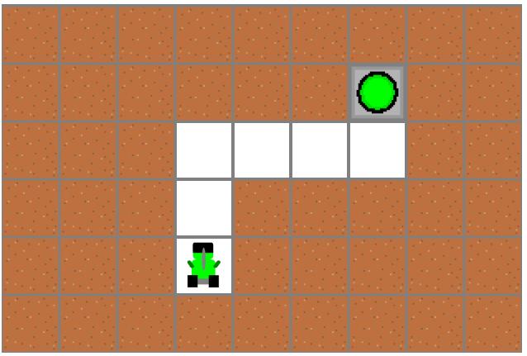

## Ideja rešitve

Nalogo lahko rešimi na dva načina:

1. Uporabimo smeri sever, jug, vzhod in zahod
2. Uporabimo močnosti obraz v desni, obrat v levo in premakni se naprej

## Rešitev

